**МІНІСТЕРСТВО ОСВІТИ І НАУКИ УКРАЇНИ**

**НАЦІОНАЛЬНОМУ УНІВЕРСИТЕТІ “ЛЬВІВСЬКА ПОЛІТЕХНІКА”**

**Кафедра систем штучного інтелекту**

**Лабораторна робота №8**

з дисципліни

«Організація баз даних та знань»

**Виконав:**

студент групи КН-208

Шегда Микола

**Викладач:**

Мельникова Н. І.

Львів – 2019 р.

Мета роботи: Розробити SQL-запити для вибору записів з однієї чи кількох таблиць в  
т. ч. із застосуванням: впорядкування результатів за значеннями одного і декількох полів,  
впорядкування результатів за зростанням і спаданням, групуванням результатів за  
значеннями одного чи декількох полів.

Виберемо всі білети, та посортуємо за статусом, щоб знати які оплачені

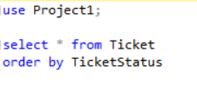

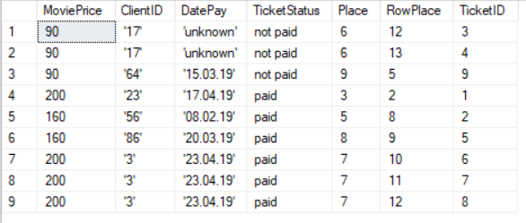

Порахуємо скільки білетів є оплачених, а скільки ні

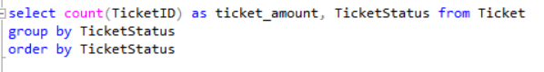

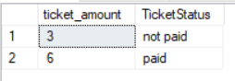

Також подивимось який клієнт(по id) скільки квитків купив

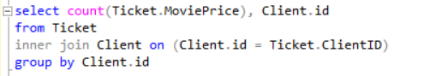

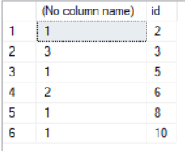

Висновок

на цій лабораторній роботі було розглянуто методи вибору даних з  
таблиць БД з використанням сортування та групування